1. Что такое **точная** и **неточная выборки**?
2. **Объясните действие конструкций WHEN OTHERS, WHEN TO_MANY_ROWS, WHEN NO_DATA_FOUND в секции исключения.**

Оператор **WHEN OTHERS** используется для перехвата всех остальных исключительных ситуаций, которые не были обработаны встроенными исключительными ситуациями или исключительными ситуациями, определенные программистом.

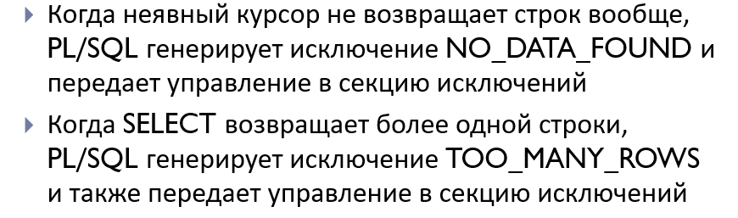

1. Объясните назначение функций **SQLERRM** и **SQLCODE**.
2. **Что такое атрибут курсора? Перечислите все атрибуты курсора и объясните их назначение.**

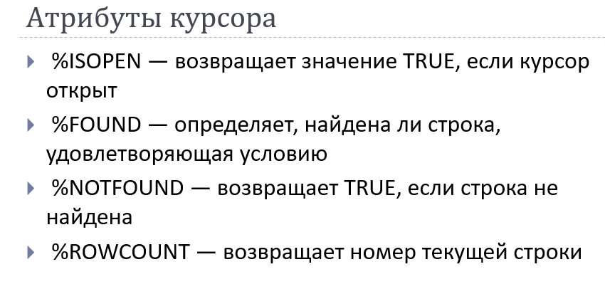

1. **Объясните назначение конструкции RETURNING в операторах INSERT, DELETE, UPDATE.**

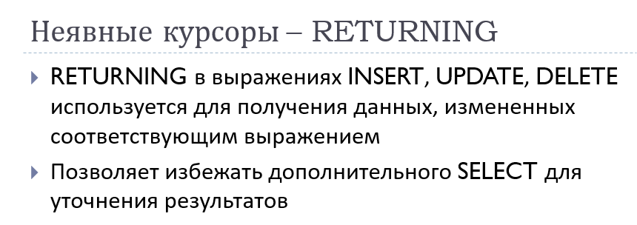

1. **В чем отличие явного и неявного курсоров.**

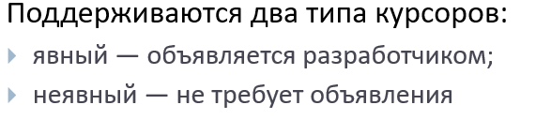

1. **Объясните схему работы с явным курсором в PL/SQL-блоке.**

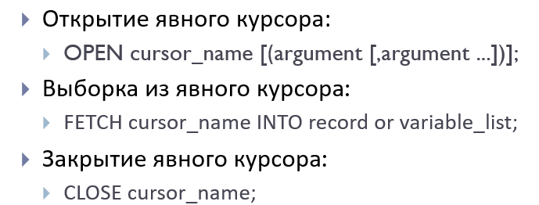

1. **Что происходит по команде OPEN курсора?**

OPEN — открывает курсор, создавая новый результирующий набор на базе указанного запроса.

1. Объясните особенность применения FOR-цикла при работе с явным курсором.
2. Для чего применяются параметры курсора? Где они указываются?
3. **Что такое курсорная переменная? Как ее можно объявить?**

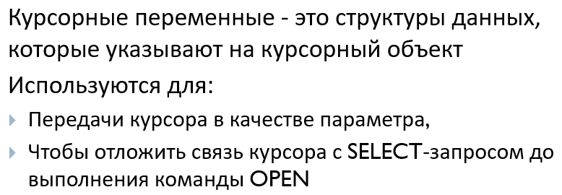

1. Что значит **курсорный подзапрос?**
2. Объясните назначение конструкции **CURRENT OF**.

Если вы планируете обновлять или удалять записи, на которые ссылается оператор SELECT FOR UPDATE, вы можете использовать **оператор WHERE CURRENT OF**.

* **Оператор WHERE CURRENT OF** позволяет обновить или удалить запись, которая была в курсоре последней.

1. Для чего применяется псевдостолбец **ROWID**? Поясните его структуру.

ROWID — идентификатор строки (ROW IDentifier), а точнее, двоичное значение, однозначно идентифицирующее строку данных в таблице Oracle, даже если таблица не имеет уникального ключа.

1. Для чего применяется псевдостолбец **ROWNUM**?

ROWNUM возвращает число, представляющее порядок выбора строки Oracle из таблицы или объединенных таблиц. Первая строка имеет номер строки 1, вторая-номер строки 2 и так далее.